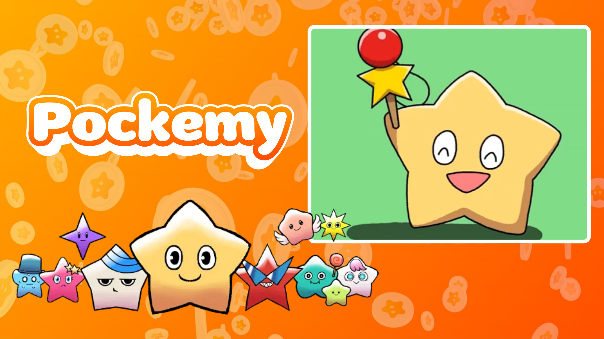

**Pockemy Anime #6 Sorti ! 🎉**

**Pockemy vient de sortir sa nouvelle animation 'Pockemy Anime #6' !**

**Dans ce travail, Pockemy collabore avec le jouet traditionnel japonais 'Kendama', offrant un style d'animation rythmé et accrocheur.**

**Cette vidéo, publiée sur X (anciennement Twitter) et TikTok, a déjà attiré l'attention de nombreux fans.**

Événement spécial dans l'application Smapocke

Pour célébrer la sortie de 'Pockemy Anime #6', une tâche spéciale est en cours dans l'application Smapocke !

🔗 Lien de la tâche : <https://www.smapocke.app/list/open_event>  
⏰ Date limite : 2 octobre 2024

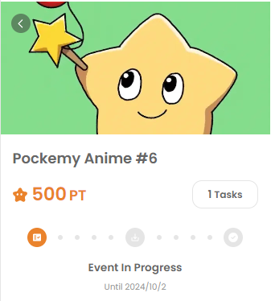

Qu'est-ce que Pockemy ?

Pockemy est un personnage en forme d'étoile, plein d'énergie et de curiosité. Toujours positif, il surmonte chaque échec avec le sourire. Son côté maladroit mais adorable rappelle celui d'un jeune écolier, rendant difficile de ne pas l'encourager !

Pockemy fait partie d'un univers composé de 11 personnages uniques, chacun apportant sa propre personnalité à l'histoire. Pour plus de détails sur chaque personnage, consultez le lien suivant :

<https://smapocke.com/pockemy-jp>

Ne manquez pas les dernières nouvelles de Pockemy !

Pockemy met régulièrement à jour des bandes dessinées et des animations. Suivez ses comptes officiels sur X et TikTok pour ne rien manquer et profiter de l'univers amusant de Pockemy !

📢 Dernières informations :  
- Compte X de Pockemy : <https://x.com/pockemys>  
- Compte TikTok de Pockemy : <https://www.tiktok.com/@pockemys?_t=8pQNA7IQt7I&_r=1>  
- Site officiel de Smapocke : <https://smapocke.com/>